V2: ДЕ 61 - Модуль и аргумент комплексного числа
I: {{61.1}}
S: Установить соответствие между комплексным числом и его аргументом.
L1: 4
R1:
L2: -7
R2:
L3: 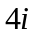
R3: 
L4: 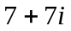
R4: 
R5: 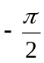

I: {{61.2}}
S: Установить соответствие между комплексным числом и его аргументом.
L1: 6
R1:
L2: -2
R2:
L3: 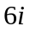
R3:
L4: 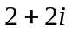
R4:
R5:

I: {{61.3}}
S: Установить соответствие между комплексным числом и его аргументом.
L1: 5
R1:
L2: -8
R2:
L3: 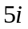
R3:
L4: 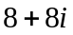
R4:
R5:

I: {{61.4}}
S: Установить соответствие между комплексным числом и его аргументом.
L1: 7
R1:
L2: -4
R2:
L3: 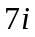
R3:
L4: 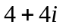
R4:
R5:

I: {{61.5}}
S: Установить соответствие между комплексным числом и его аргументом.
L1: 3
R1:
L2: -2
R2:
L3:
R3:
L4:
R4:
R5:

I: {{61.6}}
S: Установить соответствие между комплексным числом и его аргументом.
L1: 2
R1:
L2: -9
R2:
L3: 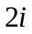
R3:
L4: 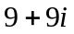
R4:
R5:

I: {{61.7}}
S: Установить соответствие между комплексным числом и его аргументом.
L1: 7
R1:
L2: -6
R2:
L3:
R3:
L4: 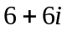
R4:
R5:

I: {{61.8}}
S: Установить соответствие между комплексным числом и его аргументом.
L1: 4
R1:
L2: -8
R2:
L3:
R3:
L4:
R4:
R5:

I: {{61.9}}
S: Установить соответствие между комплексным числом и его аргументом.
L1: 7
R1:
L2: -2
R2:
L3:
R3:
L4:
R4:
R5:

I: {{61.10}}
S: Установить соответствие между комплексным числом и его аргументом.
L1: 5
R1:
L2: -4
R2:
L3:
R3:
L4:
R4:
R5:

I: {{61.11}}
S: Установить соответствие между комплексным числом и его аргументом.
L1: 7
R1:
L2: -9
R2:
L3:
R3:
L4:
R4:
R5:

I: {{61.12}}
S: Установить соответствие между комплексным числом и его аргументом.
L1: 5
R1:
L2: -4
R2:
L3:
R3:
L4: 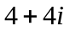
R4:
R5:

I: {{61.13}}
S: Установить соответствие между комплексным числом и его модулем.
L1: 3
R1: 3
L2: -4
R2: 4
L3: 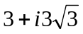
R3:
L4: 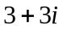
R4: 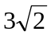
R5: -4

I: {{61.14}}
S: Установить соответствие между комплексным числом и его модулем.
L1: 5
R1: 5
L2: -2
R2: 2
L3: 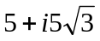
R3: 
L4: 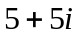
R4: 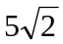
R5: -2

I: {{61.15}}
S: Установить соответствие между комплексным числом и его модулем.
L1: 6
R1: 6
L2: -1
R2: 1
L3: 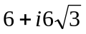
R3: 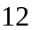
L4: 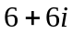
R4: 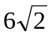
R5: -1

I: {{61.16}}
S: Установить соответствие между комплексным числом и его модулем.
L1: 8
R1: 8
L2: -3
R2: 8
L3: 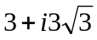
R3:
L4:
R4:
R5: -8

I: {{61.17}}
S: Установить соответствие между комплексным числом и его модулем.
L1: 4
R1: 4
L2: -7
R2: 7
L3: 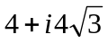
R3:
L4:
R4: 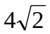
R5: -7

I: {{61.18}}
S: Установить соответствие между комплексным числом и его модулем.
L1: 3
R1: 3
L2: -7
R2: 7
L3:
R3:
L4:
R4:
R5: -7

I: {{61.19}}
S: Установить соответствие между комплексным числом и его модулем.
L1: 5
R1: 5
L2: -8
R2: 8
L3:
R3:
L4:
R4:
R5: -8

I: {{61.20}}
S: Установить соответствие между комплексным числом и его модулем.
L1: 1
R1: 1
L2: -4
R2: 4
L3: 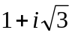
R3:
L4: 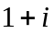
R4: 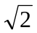
R5: -4

I: {{61.21}}
S: Установить соответствие между комплексным числом и его модулем.
L1: 6
R1: 6
L2: -8
R2: 8
L3:
R3: 12
L4:
R4: 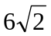
R5: -8

I: {{61.22}}
S: Установить соответствие между комплексным числом и его модулем.
L1: 5
R1: 5
L2: -9
R2: 9
L3:
R3: 10
L4: 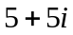
R4: 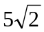
R5: -9

I: {{61.23}}
S: Установить соответствие между комплексным числом и его модулем.
L1: 2
R1: 2
L2: -9
R2: 9
L3: 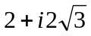
R3: 4
L4:
R4: 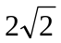
R5: -9

I: {{61.24}}
S: Установить соответствие между комплексным числом и его модулем.
L1: 6
R1: 6
L2: -3
R2: 3
L3:
R3: 12
L4:
R4:
R5: -3

I: {{61.25}}
S: Установить соответствие между комплексным числом и его модулем.
L1: -16
R1: 16
L2: 23
R2: 23
L3: 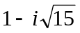
R3: 4
L4: 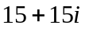
R4: 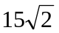
R5: -23

